**TEMPRANILLO RESERVA**

**Descripción:** Una viña de Tempranillo muy especial, situado en la falda oeste de Monjardin, de muy poca producción y características únicas. Realizamos una crianza de reserva muy fina de mas de 2 años en barrica para crear un vino de guarda que evolucione con elegancia por muchos años.

**Variedad:** Tempranillo.

**Viñedo:** Carasoles.

**Edad:** Con mas de 40 años **Altitud:** 600 metros**. Suelo:** Franco arcilloso.

**Características del vino**

**Vendimia:** Vendimiado de noche, cuando las temperaturas son bajas para preservar la frescura y acidez de las uvas, así como para evitar su oxidación y la fermentación prematura.

**Alcohol:** 14%

**Crianza:** 24 meses roble francés y americano.

**Notas de Cata**

Color: Amarillo brillante con tonos dorados.

Aroma: De carácter fresco y especiado. Aromas a fruta roja fresca que recuerdan a la ciruela, notas a violetas entremezcladas con toque de vainilla, pimienta negra. Dejos de tabaco, cuero y chocolate.

Boca: Paladar fresco, textura jugosa y elegante.

**Recomendación**

**Servicio:** Entre 8 y 12ºC

**Maridaje:** Carnes rojas asadas, caza, platos tradicionales españoles, quesos curados, platos con salas ricas y complejas.

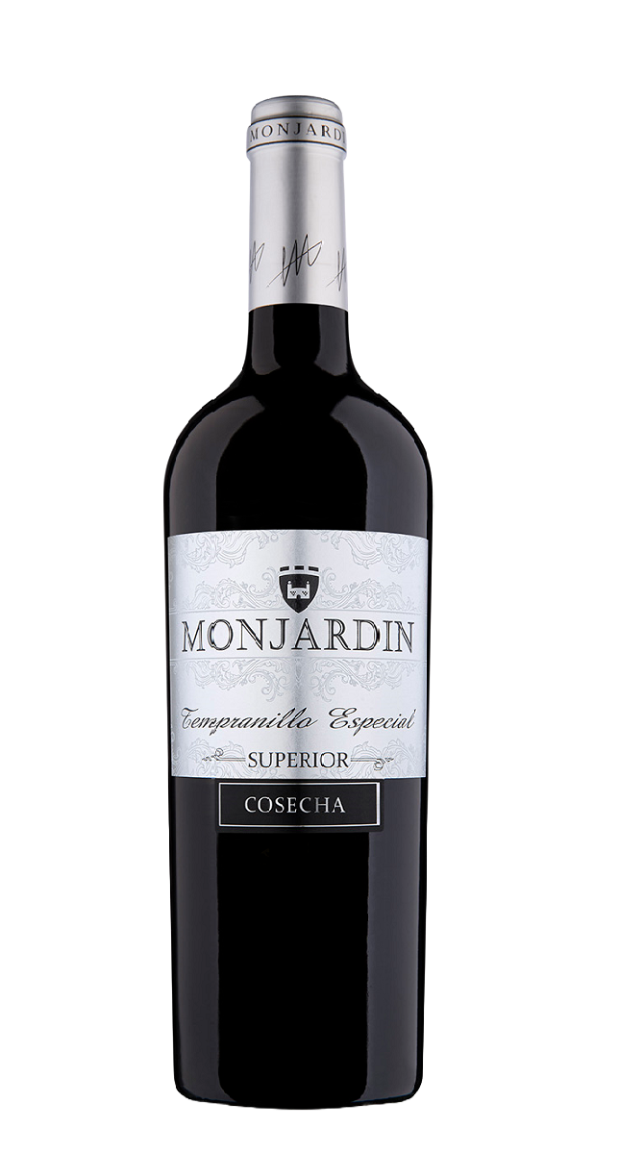

Premios internacionales

-Oro 2022 Mundus Vini

